**案例九 利用三层交换机实现VLAN 间路由**

学生姓名： 陈华豪 学 号： 6130116238 专业班级： 网络工程161班

实验类型：□ 验证 □ 综合 □ 设计 □ 创新 实验日期： 实验成绩：

1. 实验项目名称

利用三层交换机实现VLAN 间路由

1. 实验目的

1、掌握三层交换机基本配置方法。

2、掌握三层交换机VLAN 路由的配置方法。

3、通过三层交换机实现VLAN 间相互通信。实验原理

1. 主要仪器设备及耗材

Switch 3560 1 台；Switch 2960 2 台；PC 5 台；直通线；交叉线。。

1. 实验步骤

1、按以下拓扑图（图9-1）在Packer Tracer 工作区中添加相应设备，完成设备连接，并按表9-1 参数分别配置的IP 地址、子网掩码、网关。

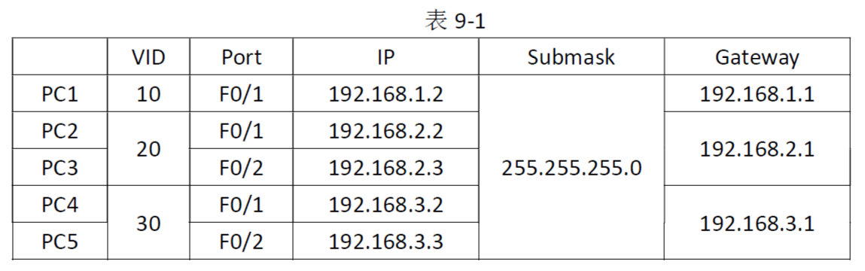

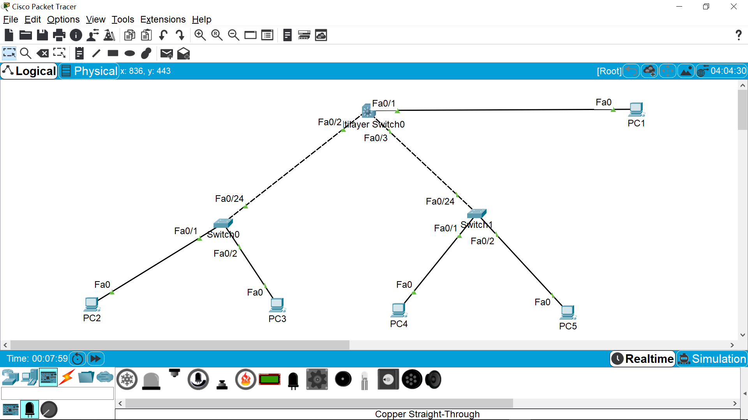

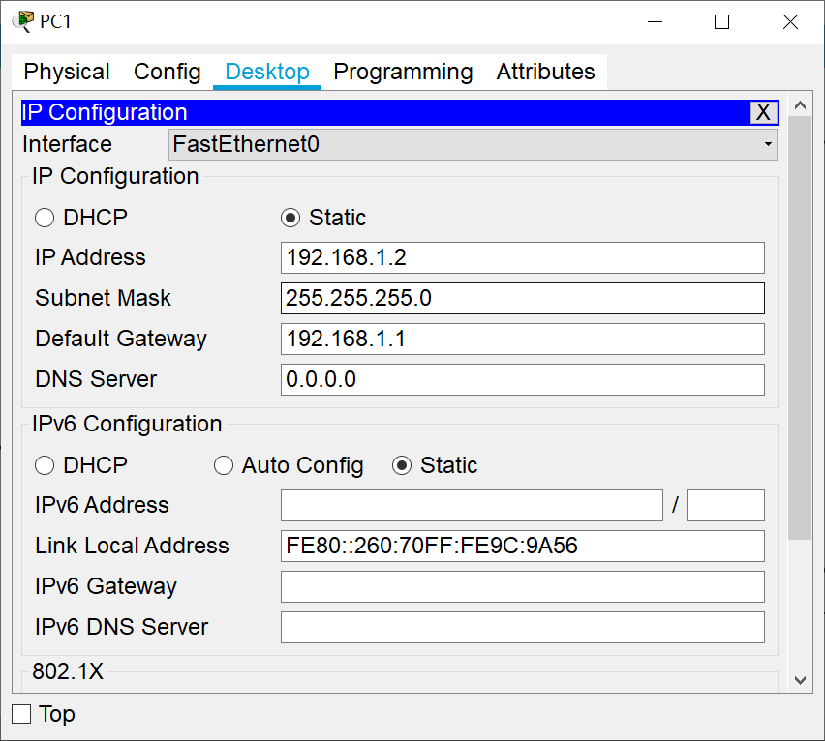

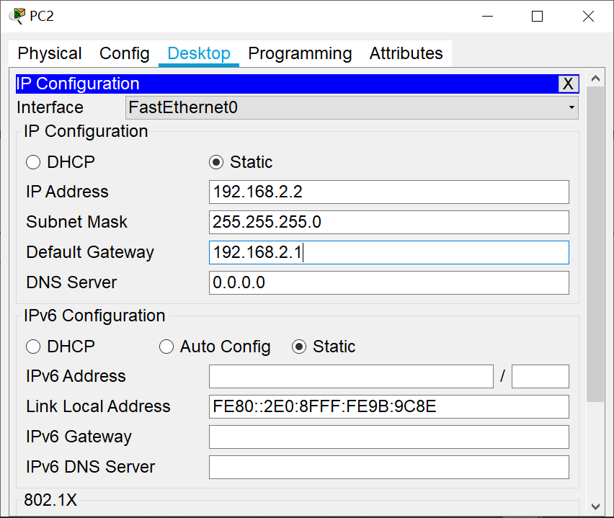

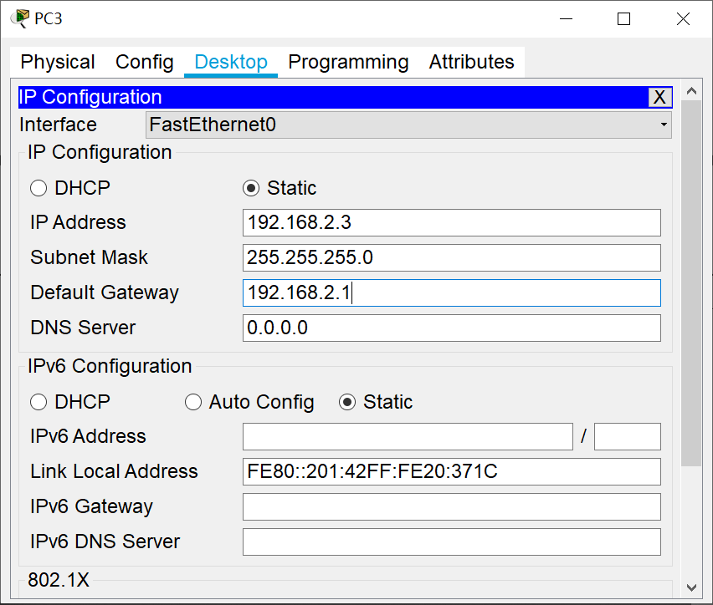

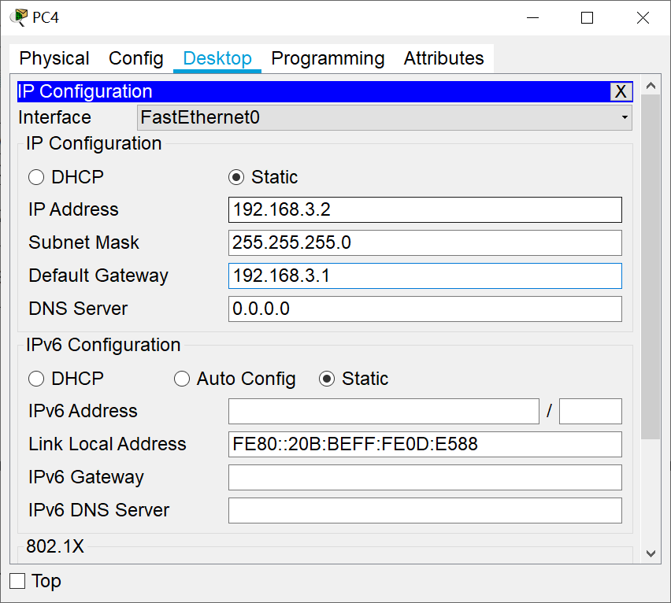

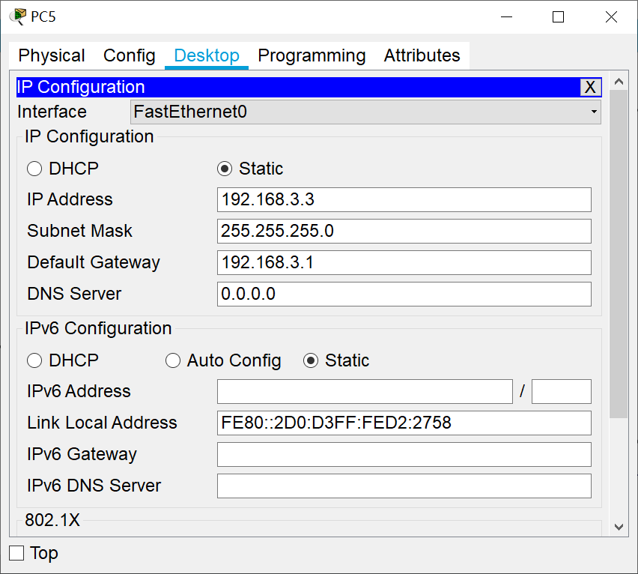

2、在二层交换机上配置VLAN 20、VLAN 30，分别将端口1-10 划分给VLAN 20、VLAN 30。

（1）交换机SW2

Switch>enable

Switch#configure terminal

Switch(config)#hostname SW2

SW2(config)#vlan 20

SW2(config-vlan)#exit

SW2(config)#interface range f0/1-10

SW2(config-if-range)#switchport access vlan 20

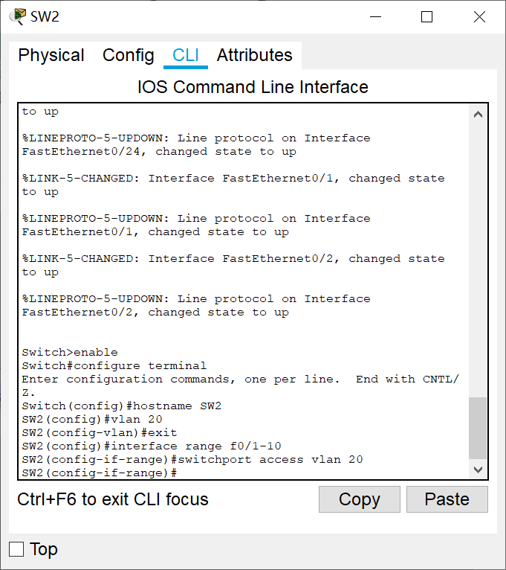

（2）交换机SW3

Switch>enable

Switch#configure terminal

Switch(config)#hostname SW3

SW3(config)#vlan 30

SW3(config-vlan)#exit

SW3(config)#interface range f0/1-10

SW3(config-if-range)#switchport access vlan 30

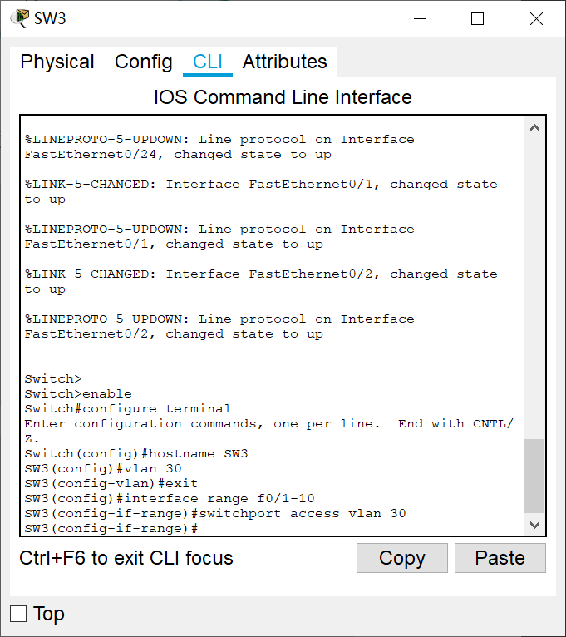

小提示：此时，PC2 与PC3 之间、PC4 与PC5 之间应能相互通信，其他计算机之间无法

通信。

3、将二层交换机与三层交换机相连的端口F0/24 都设置为Trunk 模式。

（1）交换机SW2

SW2(config)#interface f0/24

SW2(config-if)#switchport mode trunk

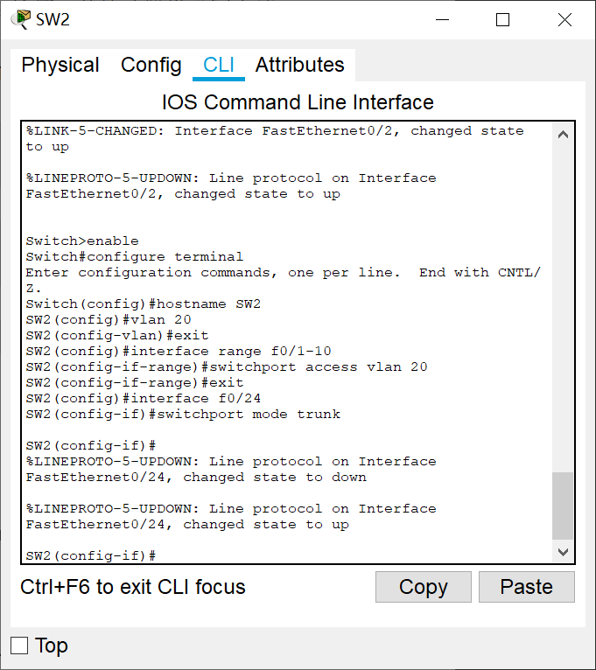

（2）交换机SW3

SW3(config)#interface f0/24

SW3(config-if)#switchport mode trunk

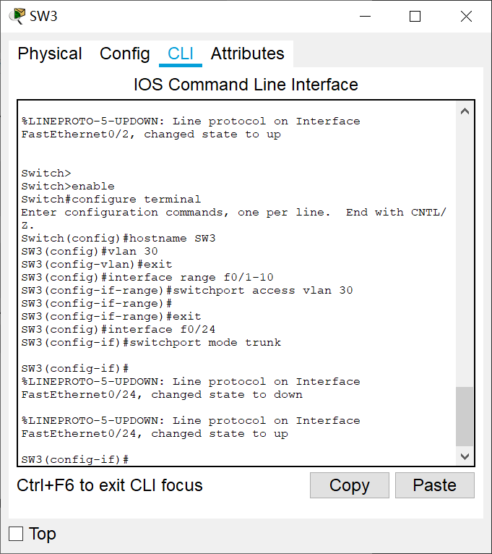

4、在三层交换机上配置VLAN 10、VLAN 20、VLAN 30，并将F0/1-3 分别划分给对应的VLAN。

Switch>enable

Switch#configure terminal

Switch(config)#hostname SW1

SW1(config)#vlan 10

SW1(config-vlan)#exit

SW1(config)#interface f0/1

SW1(config-if)#switchport access vlan 10

SW1(config-if)#exit

SW1(config)#vlan 20

SW1(config-vlan)#exit

SW1(config)#interface f0/2

SW1(config-if)#switchport access vlan 20

SW1(config-if)#exit

SW1(config)#vlan 30

SW1(config-vlan)#exit

SW1(config)#interface f0/3

SW1(config-if)#switchport access vlan 30

SW1(config-if)#exit

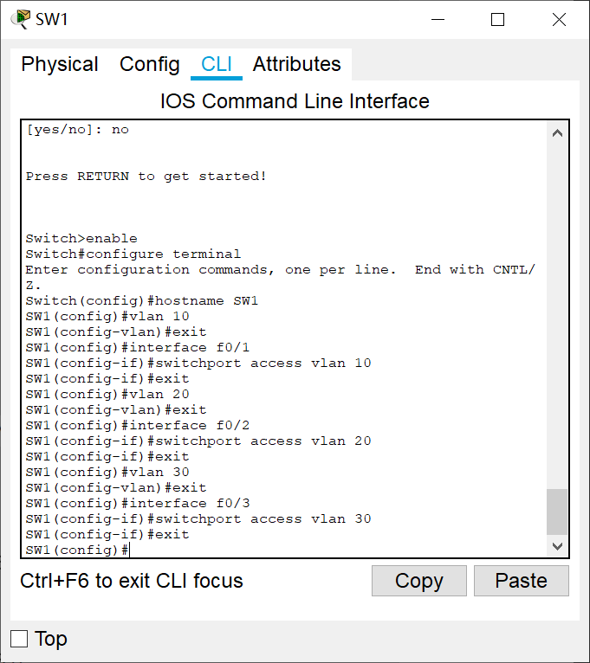

5、在三层交换机上为VLAN 10、VLAN 20、VLAN 30 指定IP 地址，创建虚接口。

SW1>enable

SW1#configure terminal

SW1(config)#interface vlan 10

SW1(config-if)#ip address 192.168.1.1 255.255.255.0

SW1(config-if)#no shutdown

SW1(config-if)#interface vlan 20

SW1(config-if)#ip address 192.168.2.1 255.255.255.0

SW1(config-if)#no shutdown

SW1(config-if)#interface vlan 30

SW1(config-if)#ip address 192.168.3.1 255.255.255.0

SW1(config-if)#no shutdown

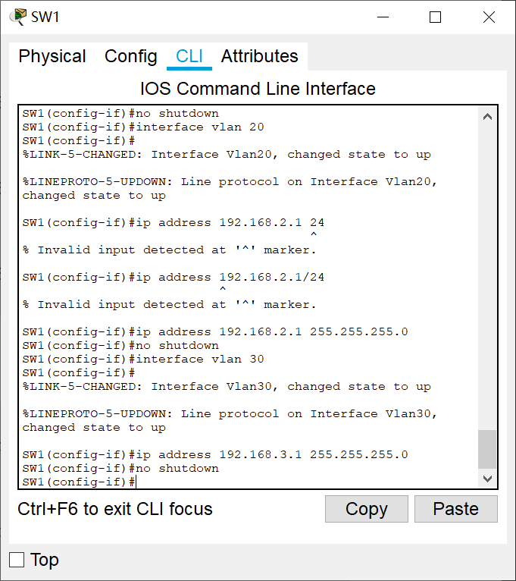

小提示：通过Ping 命令在各PC 上Ping 其各自网关。VLAN 10 应能Ping 通，而VLAN 20、

VLAN 30 无法Ping 通，为什么？

6、在三层交换机上配置F0/2、F0/3 端口模式，并启用路由功能。

SW1(config)#interface f0/2

SW1(config-if)#switchport trunk encapsulation dot1q

SW1(config-if)#switchport mode trunk

SW1(config-if)#interface f0/3

SW1(config-if)#switchport trunk encapsulation dot1q

SW1(config-if)#switchport mode trunk

SW1(config-if)#exit

SW1(config)#ip routing 启用路由

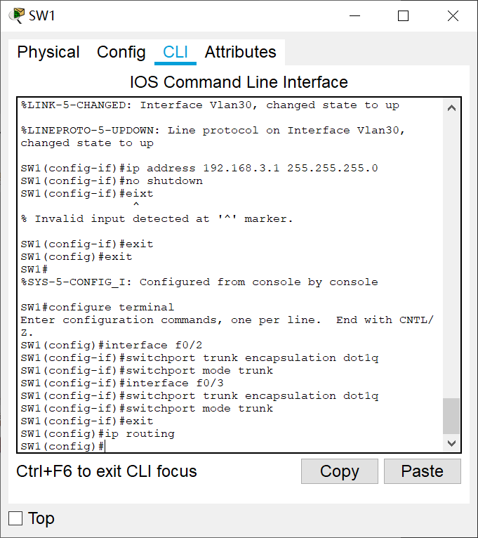

此时，通过Ping 命令验证，全网各主机应均能相互通信。

7、在三层交换机上使用show ip route 查看路由表，结果如图9-2 所示：

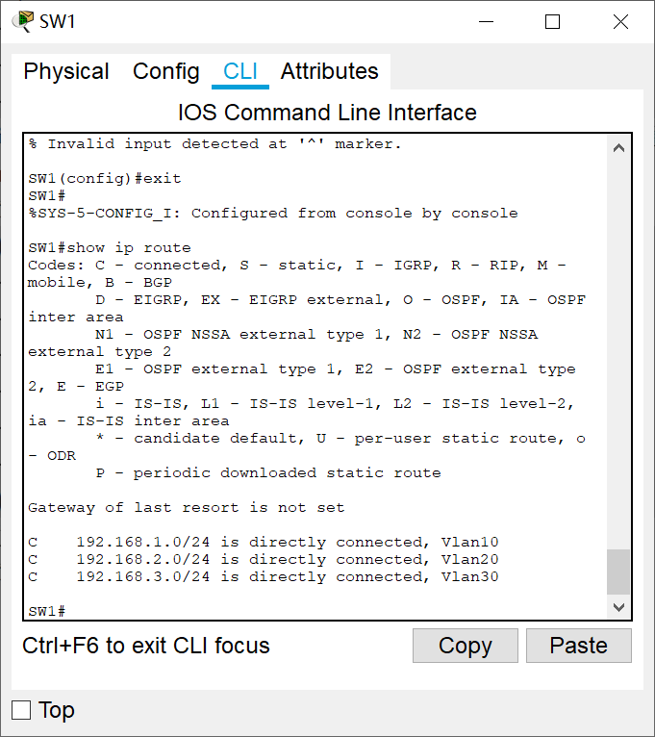

小提示：由上图可看出，本例三个VLAN 均为三层交换机上的直连子网。

在本例中，直接使用ip routing 启用三层交换机路由模块，实现3 个VLAN 间相互通信。

更多关于路由的设置在后续章节中进一步介绍。

1. 实验数据及处理结果

同上

七、思考讨论题或体会或对改进实验的建议

八、参考资料